El día 6 de marzo, fiesta de San Olegario que fuese obispo de Barcelona (y patrono de los pobres, los enfermos y víctimas de opresión) moría José Ignacio González Faus. Sirva este su último escrito de agradecimiento a Dios por su vida y su obra.

“SE MARCHÓ TRISTE PORQUE ERA MUY RICO” (Mc 10, 22)
José Ignacio González Faus

A mi pasado envío de “análisis del momento actual”, le faltaba una conclusión que quiero dejar aquí con tono de despedida: porque ando ahora en manos de médicos y nunca se sabe…
Esa despedida, quisiera dejarla en letras bien grandes; y dice así: ACABAD CON LOS RICOS O ELLOS ACABARÁN CON VOSOTROS.
1. Acabar con los ricos.- El gran fallo de nuestras izquierdas ha sido no apuntar a esa meta de acabar creyeron que podían conseguir la justicia y la igualdad, dentro de un sistema injusto y antiigualitario. La misma Yolanda Díaz, que pasa por tan radical, se limita dar pequeños pellizcos a los ricos que serán anulados en cuanto cambie el gobierno. Las derechas en cambio responden que no se trata de acabar con los ricos sino de que todos sean ricos. Lo cual implica acabar con el planeta, dicen con toda razón los ecologistas.
Déjenme repetir una frase de Jesús de Nazaret que desconocen (o prefieren olvidar) todos los hombres pseudoreligiosos: “es imposible servir a Dios y a la riqueza”. Quien dijo eso enseñaba además que el verdadero modo de servir a Dios, al que no vemos, es servir de veras al ser humano a quien sí vemos. Por tanto la frase de Jesús significa que es imposible servir al hombre y a la riqueza.
Hoy hemos llegado a un momento histórico en que el binomio Trump-Musk, está poniendo eso de relieve. Evocando una vez más la intuición de Ignacio Ellacuría: nuestro mundo sólo tiene remedio (si es que aún lo tiene) en una civilización de la sobriedad compartida. En vez de eso, unos pocos se hacen cada vez más ricos y bastantes se van haciendo cada vez más pobres; faltan viviendas mientras unos poquitos tienen cada vez más domicilios y cada vez más gentes carecen de techo. Son datos que pueden verse hasta en los periódicos.
2. ¿Acabar con las armas?.- Y aquí viene lo curioso: en vez de trabajar en esa dirección, nuestros políticos proclaman con un gran tono de madurez sensata la convicción de que Europa “debe armarse cada vez mejor”. Uno preferiría una Europa-Costa Rica porque, si llegamos a la guerra, las armas nos van seguir de muy poco dada la ventaja que nos llevan ya los Estados Ufanos: sería como si, cuando llegaron los primeros europeos al territorio norteamericanos, los pieles rojas se hubiesen dicho: vamos a hacer nuestras flechas con una punta más afilada, o venenosa… para defendernos de los que vienen con armas de fuego.
Pero en todo caso, si el mundo es ya una aldea global, ha de funcionar como funcionan nuestros estados: las armas no las tiene cada comunidad autónoma o cada “Land” o cada territorio, sino solo el gobierno central de cada país. Lo que hoy significa: todas las armas habrían de estar hoy sólo en manos de la ONU, la cual debería ser una verdadera autoridad mundial, y no ese ente de razón al que los países ricos no acatan nunca, pero lo usan para justificar sus tropelías ante los demás…
Y pronto hemos visto cuál es el verdadero significado de ese armarse mejor: “para poder hacerlo habrá que recortar los gastos sociales”. ¡Aaah! Y uno piensa: hombre, si para armarse mejor decidieran poner un impuesto de mil millones a todos los Ortegas y los Botines, a los Del Pinos, Roig, Escofet o Florentinos de cada país, pues pase. Porque esos señores seguirían viviendo igual de bien con mil millones menos; y las que hasta ahora eran clases medias, no pasarían a vivir peor y a ver que sus hijos vivirán mucho peor que ellos.
Y aquí me permito añadir: amigos de Sumar, si en esto transigís con Sánchez os hacéis el harakiri. Vale más que se rompa el gobierno y nos gobierne el dúo Feijóo-Abascal una temporadita. Porque eso al menos servirá para despertarnos del sueño del “consumo y espectáculos” (el viejo “pan y circo romano”), al hacernos ver que tenemos a Trump en casa…

3. Para pensar un poco más.-Algunas gentes piadosas dicen que esto nos está pasando por habernos olvidado de Dios. Otros responden que creer o servir a un dios falso es peor que no creer en Dios. Sin entrar en esa discusión prefiero decir que lo que nos pasa en Occidente es que nos hemos olvidado de Marx y de Freud, bien ateos los dos. Freud nos enseñó que muchas de nuestras acciones están movidas no por los motivos que nosotros creemos sino por otros, muy distintos, que están escondidos en nuestro inconsciente (aunque podemos hacerlos aflorar). Marx vino a enseñar eso mismo pero no a nivel individual sino social: lo que él llamó “ideología” es una colección de falsos motivos con los que, sin ser conscientes de su falsedad, justificamos un sistema injustificable. Dejando al segundo que tiene mala prensa, permítaseme terminar con una cita un poco larga del primero:

El hombre no es una criatura tierna y necesitada de amor que solo se atreve a defenderse si se le ataca. Por el contrario es un ser entre cuyas disposiciones instintivas hay que incluir también una buena dosis de agresividad. Por el tanto, el prójimo no le representa solo un posible colaborador, sino también un motivo para satisfacer en él la propia agresividad, para explotar su capacidad de trabajo sin retribuírsela, para aprovecharlo sexualmente sin su consentimiento, para apoderarse de sus bienes, para humillarlo, para ocasionarle sufrimientos, martirizarlo y matarlo. “El hombre es un lobo para el hombre”: ¿quién se atrevería a refutar esa máxima después de todas las experiencias de la vida y de la historia? (El malestar en la cultura; Obras completas, VIII, 3046).

Eso es lo que en Europa hemos olvidado y lo que el amigo Ronald encarna tranquilamente como su propio autorretrato. Y para cerrar esta reflexión propongo, a los que quieran, una lectura y comentario en grupo, de dos libros sobre los ricos que este servidor quiere leer ahora: el primero es una novela de una norteamericana (y creo que médico): Freida Mc Fadden: La asistenta. Y el segundo es de una socióloga francesa: Alizée Delpierre: Servir los ricos. A ver si hemos llegado a una hora histórica en que o acabamos con los ricos o acabarán ellos con nosotros. La dura acusación de los padres de la Iglesia (“el muy rico es ladrón o hijo de ladrón”) hoy no impresiona porque ya en mi infancia había una obra de teatro titulada: “los ladrones somos gente honrada”…

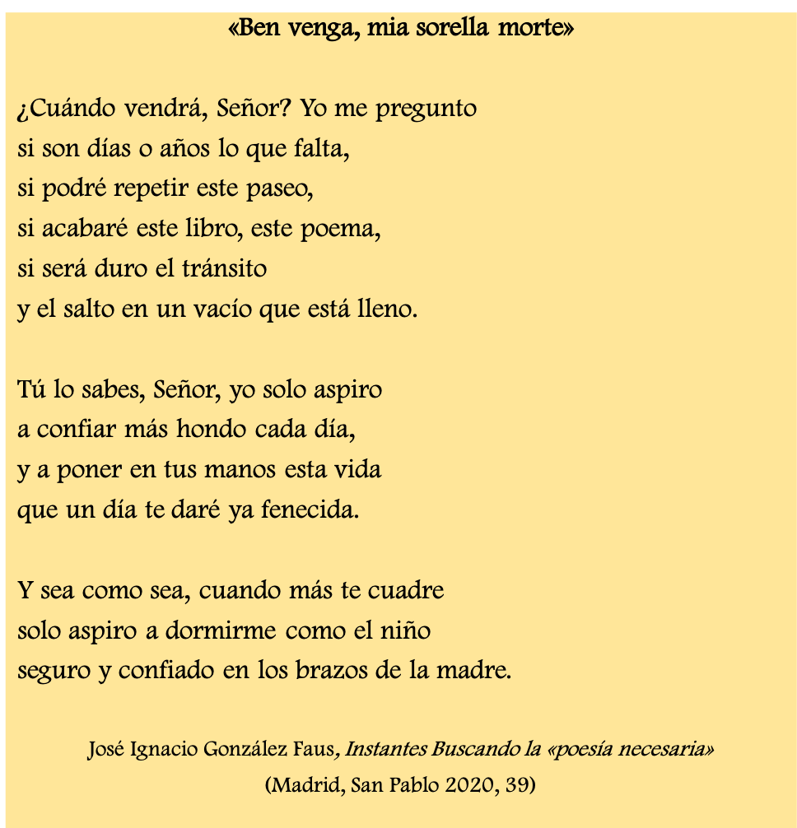

"El mejor homenaje, recordar algo de lo mucho y bueno aportado por él tanto a la Iglesia como a la sociedad" J. I. González Faus: “Toda persona está bañada por la gracia, incluso en la desgracia”
07.03.2025 | Jesús Martínez Gordo
Ayer, 6 de marzo de 2025, a la tarde, llegó la noticia del fallecimiento de J. I. González Faus, uno de los grandes teólogos del siglo XX, al menos, en lengua española……
Los tres libros -a mi entender, de madurez- en los que ha ido revisando su antropología teológica son “La inhumanidad. Reflexiones sobre el mal moral”, Sal Terrae, Santander, 2021; “Plenitud humana. Reflexiones sobre la bondad”, Sal Terrae, Santander, 2022 y “Llegar a ser lo que somos: hermanos”, Sal Terrae, Santander, 2023.
Leyéndolos y recensionándolos -como he adelantado- he disfrutado de ese gran teólogo que era capaz de escuchar el canto de los ruiseñores en medio de tanto dolor y sufrimiento como hay en el mundo. Y al hacerlo de esta manera, mostraba que a eso nos referimos los cristianos cuando proclamamos que Dios es unión -o si se prefiere, un misterio- de caricia y aguijón.
Basten sus consideraciones al respecto, tomadas del primero de los libros citado, es decir, de “La inhumanidad. Reflexiones sobre el mal moral” (2021).

Nuestro mundo, un inmenso campo de sufrimiento
Nuestro mundo, sostiene Chalo en este texto, es un inmenso campo de sufrimiento en el que nos encontramos con tres clases de seres humanos: una minoría, importante, de causantes; una gran mayoría, de indiferentes y ajenos al mismo y una pequeña minoría que se dedica a aliviarlo y luchar contra ello. No queda más remedio, prosigue, que seguir preguntándose por qué un mundo así merece ser llamado humano, es decir, por qué continúa estando “empecatado”, por más que pueda molestar recuperar una palabra tan desacreditada como la de “pecado”.
E intentando responder a estas preguntas, formula cuatro tesis que entiendo centrales para quien pretenda asomarse a su pensamiento más maduro.
Según la primera, hablar de pecado o de inhumanidad, es lo mismo. Son conceptos sinónimos ya que nos estamos refiriendo a comportamientos -tanto personales como colectivos- y a estructuras que hieren y enferman, bien sea de manera leve o grave. De ahí el título del libro y su estructuración en cuatro capítulos dedicados a la realidad del pecado; al pecado estructural; al pecado original y a la dimensión teologal del pecado.

El ser humano no es lo que debe ser
Según la segunda de las tesis, el pecado o la inhumanidad es, a la vez, carencia en la que nos encontramos sumergidos (con S. Anselmo) y responsabilidad personal (con S. Agustín). Somos, a la vez, víctimas y culpables: nacemos intrínsecamente deteriorados en un mundo y en una historia que nosotros mismos hemos ido deteriorando desde sus inicios.
El desconocimiento de esta sorprendente conjunción explica que las izquierdas tiendan a desconocer el pecado, mientras que las derechas tiendan a aprovecharse de él. Tanto unos como otros, ignoran que la teología no apunta primariamente a explicar por qué va tan mal el mundo, sino a enseñar que el hombre no es el que debe ser. Y no lo es, porque solo sea malo, sino porque también es víctima; una impotencia que no viene de Dios, sino de nosotros mismos.

La indiferencia ante la inhumanidad
Según la tercera tesis, es incuestionable que la presencia del mal cuestiona la existencia de Dios. Pero también que su negación puede ser una coartada para absolutizar nuestra libertad limitada; una tesis que no desarrolla y que, es probable, que haya quienes la perciban como una “huida hacia adelante”.
En realidad, lo que, sobre todo, inquieta a Chalo es saber cómo es posible que haya seres humanos que, afirmando la existencia de Dios y profesando la fe en el Dios revelado por Jesucristo, crean que esa fe les permite vivir tranquilos al margen de ese inmenso dolor del mundo.
Ya se sea conservador o progresista -tanto creyente como cristiano-, la teología del pecado es necesaria para ambos. Para los primeros, porque se resisten al progreso. Y para los segundos, porque se refugian en el utopismo irresponsable y desvirtuador de lo humano.

El factor humanizador de la fe
Y, según la cuarta tesis, toda persona sigue estando bañada por la gracia; incluso en la desgracia. Por eso, los cristianos estamos llamados a ser siempre factores de humanidad y de humanización en la medida en que podamos. Y a levantarnos cuando bajemos la guardia.
Mi teología -solía decir Chalo- no es fruto del pesimismo, sino del “realismo” cristiano: en el ser humano coexiste la posibilidad del mal moral y del bien moral o, con lenguaje tradicional, del pecado y de la santidad. Es cierto que constato la fragilidad de la bondad, una planta que no soporta el paso del tiempo: el justo, sostiene, a la larga, se hace autoritario. El que quiere ser íntegro, intolerante. Y el que quiere ser misericordioso, cómplice o al menos pactista.

La mayor esperanza en la mayor desesperanza
Pero es igualmente cierto que también constato que el mensaje cristiano es la mayor esperanza desde la mayor desesperanza.
Este “realismo” cristiano explica que toda su teología se encuentre presidida -así me lo parece- por una “armonía inestable” entre los extremos y, a la vez, por una imprescindible radicalidad cristiana, fundada en el programa del monte de las Bienaventuranzas y en el mensaje de la parábola del juicio final.
Por tanto, nada que ver con la equidistancia y sí mucho que ver con el equilibrio inestable que es propio de toda andadura vital, así como con su apuesta por mostrar el implícito humano de lo cristiano; también en todo lo referido al pecado.
Es lo que yo, al menos, le debo a Chalo, esta persona que ha sabido percibir y no ha dejado de hablar de un Dios -caricia y aguijón- en medio de un mundo plagado de dolor y muerte, a la vez que sumido, en su gran mayoría, en la indiferencia, pero en el que también hay samaritanos y semillas de bondad y justicia.
Hasta pronto Chalo

